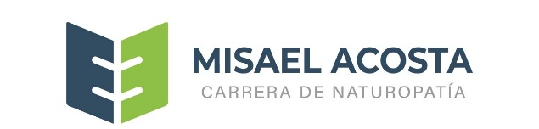

Loja 31 15 y Buenos Aires Teléfono. 2 961 680
RIOBAMBA ECUADOR
CERTIFICADO DE PAZ Y SALVO 1ro CICLO NATUROPATÍA

NOMBRE: ____________________________ FORMULARIO No. SA.H- (Nº )

DEPENDENCIA | FUNCIONARIO | CERTIFICACIÓN | FIRMA, FECHA Y SELLO
SECRETARÍA | Tnlga. Fanny Barriga | El/la estudiante cumple con  todos los requerimientos en esta dependencia. | F._____________________  Riobamba, ___de ___de 2026
COLECTURÍA | Ing. Katherin Ayala Msc. | El/la estudiante no adeuda valores en esta dependencia. | F._____________________  Riobamba, ___de ___de 2026
UNIDAD DE BIENESTAR INSTITUCIONAL | Lic. Valeria Duchi Msc. | El/la estudiante cumple con todos los requerimientos en esta dependencia. | F._____________________  Riobamba, ___de ___de 2026
PRÁCTICAS DE SERVICIO COMUNITARIO | Ing. Cristina Rogel | El/la estudiante ha cumplido con ___ horas de vinculación | F._____________________  Riobamba, ___de ___de 2026
TIENDA INSTITUCIONAL | Ing. Cristina Rogel | El/la estudiante no adeuda valores en esta dependencia | F._____________________  Riobamba, ___de ___de 2026
UNIDAD DE SERVICIOS BIBLIOTECARIOS | Ing. Aracely Caiza Mgtr. | El/la estudiante cumple con todos los requerimientos en esta dependencia. | F._____________________  Riobamba, ___de ___de 2026
COORDINACIÓN ACADÉMICA | Lic. Jorge Barrera | El/la estudiante cumple con todos los requerimientos de la Coordinación de Carrera | F._____________________  Riobamba, ___de ___de 2026
ESTE FORMULARIO DEBE SER LLENADO A MANO CON PUÑO Y LETRA DEL FUNCIONARIO QUE CERTIFICA
Aprobado______ Negado ______ Riobamba, ____ de ____ de 2026

________________________________
VICERRECTORADO ACADÉMICO ISTMAS

